

**Protocolo para el Trámite de Investigadores Intervencionales, Observacionales, Segundarios y Estudiantes**

**CONIS.UTIB.01.P.01**

**Unidad Técnica en Investigación Biomédica**

|  |  |  |
| --- | --- | --- |
| *Preparado Por:* | *Unidad Plataforma de Servicios* | *Ing. Kimberly Benavides González*  *MSc. Andrea Morera Lee* |
| *Validado Por:* | *Presidenta CONIS* | *Dra. Jacqueline Peraza* |
| *Revisado Por:* | *Unidad Planificación Institucional* | *Ing. Maynor Araya González* |
| *Aprobado Por:* | *Consejo Nacional de Investigación en Salud* |  |
| *Versión Nº: 1* | *Fecha de sesión:* | *octubre 2020* |

# Introducción

Este es un protocolo para acreditar investigadores Intervencionales, Observacionales, Segundarios y Estudiantes el mismo consiste en cumplir los compromisos establecidos en la Ley 9234, sus reglamentos y reformas, así como acuerdos internacionales, relacionada con la investigación biomédica en seres humanos.

Los investigadores deberán cumplir con algunos de los siguientes requisitos dependiendo del grado de responsabilidad e intervención para salvaguardar la salud, integridad, seguridad y la vida de las personas participantes en la investigación: Atestados universitarios, experiencia en investigación y laboral, publicaciones científicas, capacitación actualizada en Buenas Prácticas de Investigación Biomédica (BPIB), compromiso de cumplir con las la BPIB, el resguardo de la confidencialidad y el reporte de eventos adversos, entre otros.

# Objetivo

Garantizar el cumplimiento de los requisitos para la acreditación de los diversos investigadores según la Ley 9234.

# Productos

Producto Final:

* Investigadores acreditados y debidamente inscritos en el Consejo Nacional de Investigación Biomédica según la normativa vigente.

# Alcance

Unidad Técnica de Investigación Biomédica.

# Definiciones

**Intervención:** todas las acciones de cualquier orden, relacionadas con la investigación con seres humanos, que puedan afectar en todo o en parte, individual o colectivamente, de un modo u otro, la dignidad y la identidad, la integridad y el bienestar de las personas o cualquiera de sus derechos humanos y libertades fundamentales. Este tipo de investigación se diferencia de los estudios observacionales en los cuales no existe intervención.

**Investigación biomédica**: un tipo de actividad diseñada para desarrollar o contribuir al conocimiento generalizable en materia de salud en seres humanos. Puede ser observacional, epidemiológica, o no intervencional o experimental, clínica o intervencional. Para los efectos de esta ley, toda referencia a investigación se entenderá como investigación biomédica con seres humanos en materia de salud.

**Investigación biomédica observacional, epidemiológica o no intervencional:**investigación en la cual no se realiza intervención diagnóstica o terapéutica alguna con fines experimentales, ni se somete a los individuos participantes a condiciones controladas por el investigador. Para los efectos de esta ley, toda referencia a investigación observacional se entenderá como investigación biomédica observacional, epidemiológica o no intervencional en seres humanos en materia de salud.

**Investigación biomédica experimental, clínica o intervencional:**cualquier investigación científica en el área de la salud en la que se aplique una intervención preventiva, diagnóstica o terapéutica a seres humanos, con el fin de descubrir o verificar los efectos clínicos, farmacológicos o farmacodinámicos de un producto experimental, un dispositivo médico o de un procedimiento clínico o quirúrgico; o que intente identificar cualquier reacción adversa de un producto, dispositivo o procedimiento experimental; o estudiar la absorción, distribución, metabolismo y excreción de un producto experimental, con el objeto de valorar su seguridad y eficacia o valorar el desenlace ante una intervención psicológica no probada. Para los efectos de esta ley, toda referencia a investigación clínica se entenderá como investigación biomédica experimental, clínica o intervencional en seres humanos en materia de salud.

**Investigador:**persona que ejerce una profesión reconocida en el Estado costarricense, acreditado por el Conis para realizar investigación biomédica, dada su formación científica. El investigador es responsable de la realización de la investigación. Si es un equipo el que realiza el estudio en un centro, al investigador responsable del equipo se le denominará investigador principal.

# Referencias

* Ley de Protección al Ciudadano del Exceso de Requisitos y Trámites Administrativos N°8220, sus reformas y su Reglamento Decreto 37045-MP-MEIC
* Ley Reguladora de Investigación Biomédica Ley N° 9234.
* Reglamento a la Ley Reguladora de Investigación Biomédica, Decreto Ejecutivo 39061-S.
* Reforma Reglamento a la Ley Reguladora de Investigación Biomédica Nº 39533 -S

# Responsables

| **Código** | **Actividad** | **Unidad Organizativa Responsable** |
| --- | --- | --- |
| 8.1 | Recibir la correspondencia | Unidad Técnica en Investigación Biomédica |
| 8.2 | Elaborar expediente digital del investigador | Unidad Técnica en Investigación Biomédica |
| 8.3 | Verificación de la información | Unidad Técnica en Investigación Biomédica |
| 8.4 | Solicitar al cliente la complejidad de los documentos | Unidad Técnica en Investigación Biomédica |
| 8.5 | Analizar la información | Unidad Técnica en Investigación Biomédica |
| 8.6 | Imprimir y escanear los documentos | Unidad Técnica en Investigación Biomédica |
| 8.7 | Ingresar la información en la base para el acta correspondiente | Unidad Técnica en Investigación Biomédica |
| 8.8 | Elaborar cuadro resumen para ver en el consejo | Unidad Técnica en Investigación Biomédica |
| 8.9 | Elaborar documentación para el Consejo Nacional de Investigaciones | Unidad Técnica en Investigación Biomédica |
| 8.10 | Recibir los documentos revisaros por el Consejo | Unidad Técnica en Investigación Biomédica |
| 8.11 | Elaborar el Certificado de Acreditación de Investigadores | Unidad Técnica en Investigación Biomédica |
| 8.12 | Enviar los certificados para firma digital | Unidad Técnica en Investigación Biomédica |

# Protocolo

| **Código de Tarea** | **Nombre de la Tarea** | **Descripción  ¿Qué? ¿Cómo?** | **Responsable** | **Anexos** | **Observaciones** |
| --- | --- | --- | --- | --- | --- |
| 8.1 | Recibir la correspondencia | El encargado de la unidad recibe la correspondencia mediante correo electrónico o documentación en físico de los diferentes trámites de acreditación de investigadores | Unidad Técnica en Investigación Biomédica |  | Utilizando el buzón  Investigadores.utib@misalud.go.cr |
| 8.2 | Elaborar expediente digital del investigador | Se registra la información en base de datos “investigadores digitales” | Unidad Técnica en Investigación Biomédica |  | Se ordena la información en el siguiente orden: guía de inscripción, solicitud de inscripción, títulos universitarios, título de buenas prácticas clínicas, carné de incorporación del colegio profesional, cédula de identidad vigente, declaración jurada. |
| 8.3 | Verificación de la información | Se verifica que la información contenida en los formularios de solicitud de los diferentes tipos de investigadores se encuentre completa pasar a la actividad 8.5 caso contrario continuar con la actividad 8.4. | Unidad Técnica en Investigación Biomédica | CONIS- Form-03  CONIS- Form-04  CONIS- Form-05  CONIS- Form-06 |  |
| 8.4 | Solicitar al cliente la complejidad de los documentos | Se envía correo electrónico al investigador para completar la información. | Unidad Técnica en Investigación Biomédica |  | Por medio del correo electrónico oficial conis@misalud.go.cr |
| 8.5 | Analizar la información | Se verifica que la información este completa, ordenada y vigente. | Unidad Técnica en Investigación Biomédica | CONIS- Form-03  CONIS- Form-04  CONIS- Form-05  CONIS- Form-06 | Se utilizan los anexos 1, 2, 3 y 4. |
| 8.6 | Imprimir y escanear los documentos | Se imprimen los documentos y se ordenan para luego escanearlo y hacer el expediente digital. | Unidad Técnica en Investigación Biomédica |  | Según el orden de la actividad 8.2 |
| 8.7 | Ingresar la información en la base para el acta correspondiente | Se registra la información en una tabla de Word junto con el expediente para la revisión del Consejo Nacional de Investigaciones. | Unidad Técnica en Investigación Biomédica |  |  |
| 8.8 | Elaborar “cuadro resumen” para ver en el Consejo Nacional de Investigaciones | Se realiza un cuadro resumen con la información recolectada y se asigna a un miembro para la revisión por parte del Consejo Nacional de Investigaciones. | Unidad Técnica en Investigación Biomédica | Anexo 5 | Por cada miembro del Consejo Nacional de Investigaciones se le asigna N° cantidad de investigadores para su revisión, evitando conflicto de intereses por institución. |
| 8.9 | Elaborar documentación para el Consejo Nacional de Investigaciones | Se envía un correo electrónico a los miembros del Consejo Nacional de Investigaciones con la información recolectada. | Unidad Técnica en Investigación Biomédica |  | La información consiste en expedientes digitales y cuadro resumen. |
| 8.10 | Recibir los documentos revisados por el Consejo Nacional de Investigaciones | Cada miembro del Consejo Nacional de Investigaciones envía la documentación revisada y aprobada vía correo electrónico. | Unidad Técnica en Investigación Biomédica |  | La información proviene mediante acuerdo del acta del Consejo. |
| 8.11 | Elaborar el Certificado de Acreditación de Investigadores | Se elaboran los certificados de investigadores aprobados según cada sección | Unidad Técnica en Investigación Biomédica | Anexo 6 | Según formato establecido. |
| 8.12 | Enviar los certificados para firma digital | Se envían los certificados mediante correo electrónico a la presidencia a.i. para su respectiva firma digital. | Unidad Técnica en Investigación Biomédica |  |  |
| 8.13 | Recibir los certificados firmados | Se reciben los certificados firmados digitalmente y se archivan en el acta correspondiente. | Unidad Técnica en Investigación Biomédica |  |  |
| 8.14 | Enviar los certificados a imprimir | Se envían los certificados a imprimir al Centro de Información Documental. | Unidad Técnica en Investigación Biomédica |  | Se debe de imprimir únicamente en caso que el certificado se encuentre con firma física. |
| 8.15 | Recibir los certificados impresos | Se reciben los certificados impresos del Centro de Información Documental y se ordenan alfabéticamente. | Unidad Técnica en Investigación Biomédica |  | Únicamente en caso que el certificado se encuentre con firma física. |
| 8.16 | Notificar el trámite final | Se notifica vía correo electrónico el certificado según corresponda. | Unidad Técnica en Investigación Biomédica |  | En caso de ser requerido el certificado en físico se archivan en los ampos de acordeón para ser entregados por el solicitante. |
| 8.17 | Ingresar los investigadores acreditados. | Se incluyen en base de datos los “investigadores acreditados”. | Unidad Técnica en Investigación Biomédica | Anexo 7 |  |
| 8.18 | Enviar a publicar en la web | Se elabora un correo electrónico a Soporte de Tecnologías de la Información con la lista respectiva de los investigadores acreditados. | Unidad Técnica en Investigación Biomédica |  | Se envía el anexo 6 actualizado. |

# Indicadores de Gestión

* Porcentaje de investigadores Intervencionales acreditados por trimestre:

|  |  |
| --- | --- |
| Número de investigadores Intervencionales acreditados | x 100 |
| Total de las solicitudes de investigadores Intervencionales recibidas |
|  |  |

* Porcentaje de investigadores Observacionales acreditados por trimestre:

|  |  |
| --- | --- |
| Número de investigadores Observacionales acreditados | x 100 |
| Total de las solicitudes de investigadores Observacionales recibidas |
|  |  |

* Porcentaje de investigadores Segundarios acreditados por trimestre:

|  |  |
| --- | --- |
| Número de investigadores Segundarios acreditados | x 100 |
| Total de las solicitudes de investigadores Segundarios recibidas |

* Porcentaje de investigadores Estudiantes acreditados por trimestre:

|  |  |
| --- | --- |
| Número de investigadores Estudiantes acreditados | x 100 |
| Total de las solicitudes de investigadores Estudiantes recibidas |

# Diagrama de flujo



# Anexos

**Anexo 1: CONIS- Form-03**

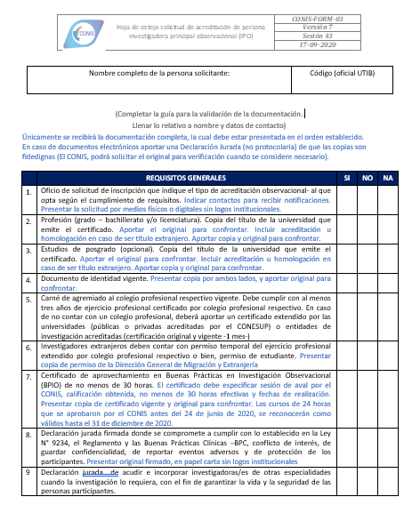

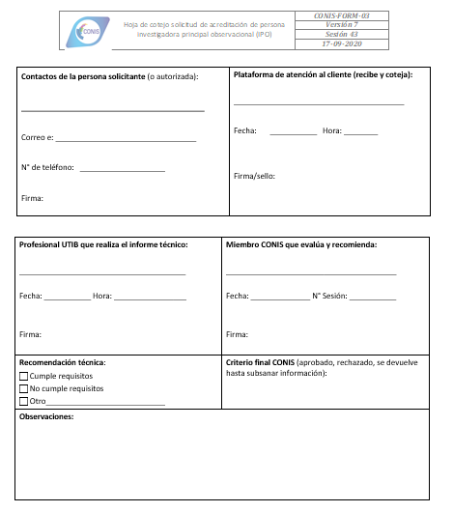

Anexo 2: CONIS- Form-04

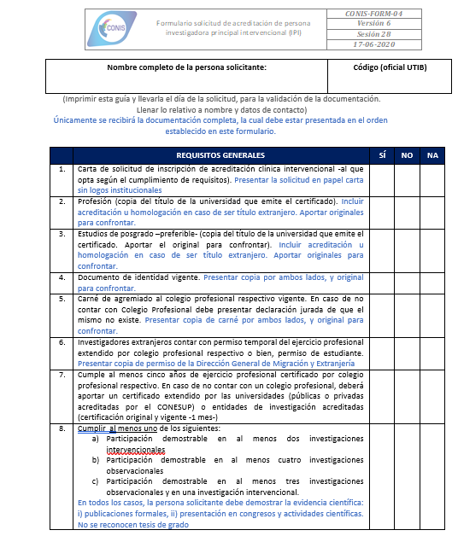

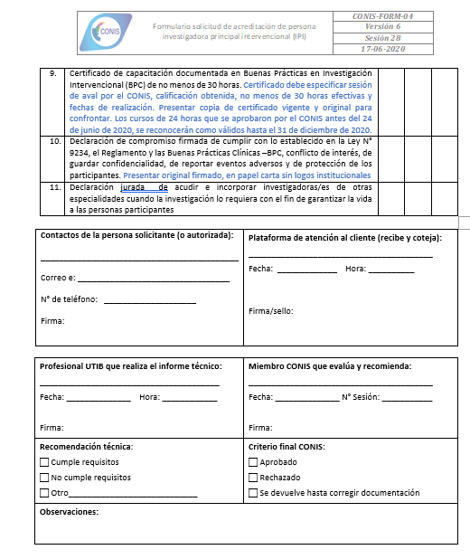

Anexo 3: CONIS- Form-05

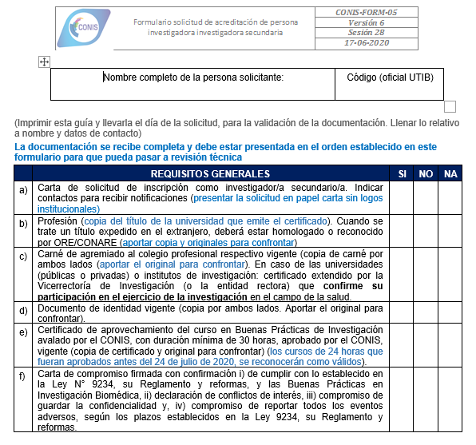

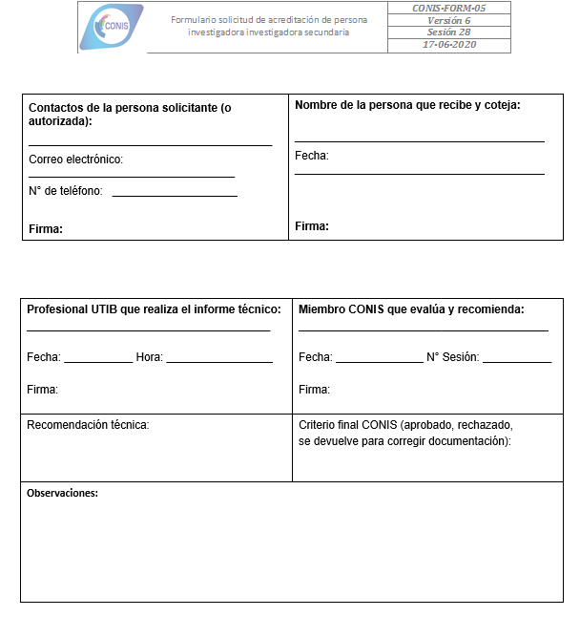

Anexo 4: CONIS- Form-06

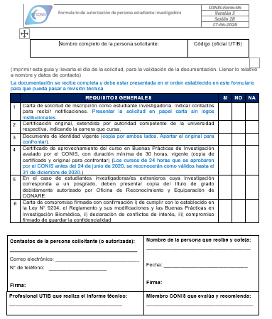

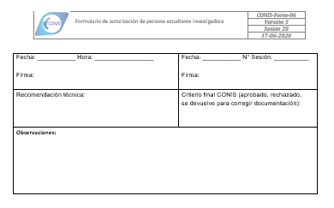

**Anexo 5: Cuadro Resumen De Investigadores Sesión Consejo Nacional De Investigación En Salud**

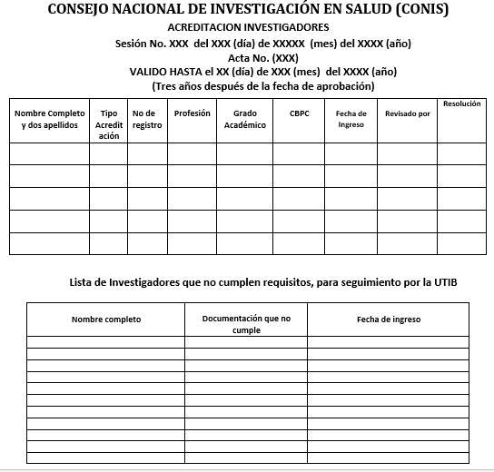

**Anexo 6: Certificado de Investigador**

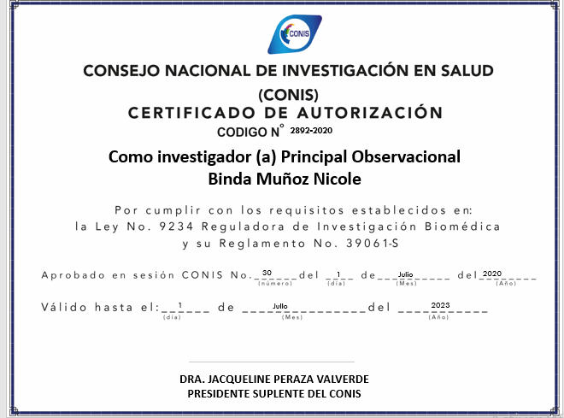

**Anexo 7: Investigadores Acreditados**

